**2. A következő feladat az V–X. század meghatározó európai vallási irányzataihoz kapcsolódik.**

**Oldja meg a feladatokat a források és ismeretei alapján!**

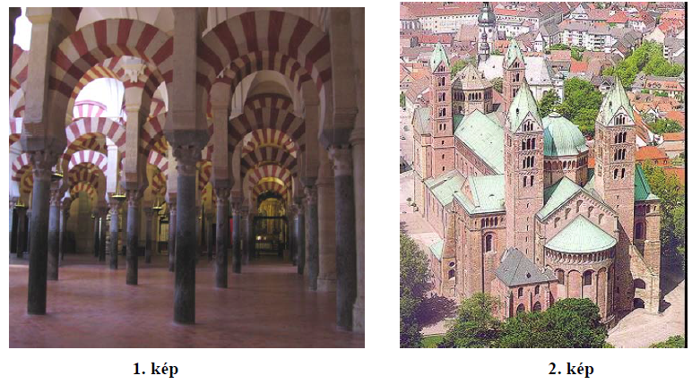

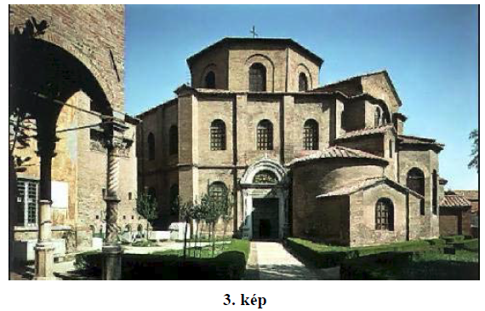

**a) Állapítsa meg, hogy a képek melyik vallási irányzat templomait mutatják!**

(Elemenként 0,5 pont)

**1.** kép: …………………………………………

**2.** kép: …………………………………………

**3.** kép: …………………………………………

**b) Nevezze meg a fenti vallási irányzatok egy-egy jellemzőjét!** (Elemenként 0,5 pont.)

**1.** kép: …………………………………………………………………………………

**2.** kép: …………………………………………………………………………………

**3.** kép: …………………………………………………………………………………

**Megoldás**

**2. Vallási irányzatok (Elemenként 0,5 pont, összesen 3 pont)**

**a)**

**1. kép:** iszlám, mohamedán

**2. kép:** (római) katolikus *vagy* nyugati keresztény, latin

**3. kép:** (görög)keleti *vagy* bizánci *vagy* ortodox, pravoszláv (*De elfogadható a*

*korai keresztény is!)*

**b) 1.** Pl.: monoteizmus, Korán, napi ötszöri ima Mekka felé *vagy* szent háború a hit

terjesztéséért *vagy* ramadán havi böjt. *(Minden egyéb helyes válasz is*

*elfogadható!)*

**2.** Pl.: monoteizmus, Biblia, latin nyelv, pápai irányítás *vagy* a szentháromság

elfogadása. *(Minden egyéb helyes válasz is elfogadható!)*

**3.** Pl.: monoteizmus, Biblia, görög vagy anyanyelv *vagy* császári és főpapi hatalom

összefonódása. *(Minden egyéb helyes válasz is elfogadható!)*